**FACULDADE DE TECNOLOGIA DE SÃO PAULO - FATEC SP**

MAYCON DOUGLAS BRAGA RM: 20200484

**PROGRAMAÇÃO ORIENTADA A OBJETOS**

Atividade 4

São Paulo

2022

MAYCON DOUGLAS BRAGA RM: 20200484

**PROGRAMAÇÃO ORIENTADA A OBJETOS**

Atividade 4

Curso: Análise e Desenvolvimento de Sistemas

Área de concentração: Programação Orientada a Objetos – TI

Orientador: Prof. Grace Anne Pontes Borges

São Paulo

2022

**RESUMO**

Atividade Nº 4 que aborda os temas apresentados na disciplina Programação Orientada a Objetos do curso de Análise e Desenvolvimento de Sistemas.

Palavras-chave: *Arquitetura de Computadores, String, Orientação a objetos, Java, POO, Tecnologia da informação.*

**SUMÁRIO**

**QUESTIONÁRIO** 5

**RESPOSTAS** 6

**REFERÊNCIAS** 9

# **QUESTIONÁRIO**

Pesquise e apresente 3 métodos da classe **String** exemplificando seu uso.

# **RESPOSTAS**

1. Métodos **toUpperCase** e **toLowerCase**: são métodos semelhantes, e por isso os coloquei no mesmo campo. **toUpperCase** converte todos os caracteres da string para maiúsculo, enquanto **toLowerCase**, converte todos para minúsculo.

Figura 1 - Exemplo dos Métodos toUpperCase e toLowerCase

1. Método **isEmpty**: avalia se a string está vazia. Ela se baseia no comprimento da string (length), portanto, não valida se a string é nula. Seu retorno se baseia em:
   * + 1. Se retorno igual a true, significa que a string está vazia.
       2. Se retorno igual a false, significa que a string não está vazia.

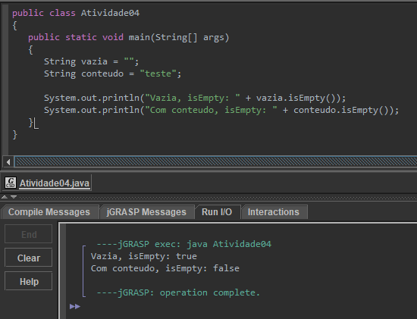

Figura 2- Exemplo do Método isEmpty

1. Método **compareTo**: esse método compara duas strings considerando letras maiúsculas e minúsculas. O método retorna um número equivalente ao resultado, sendo esse:
   * + 1. Se retorno igual a 0, significa que as strings são iguais.
       2. Se retorno for menor que 0, significa que a string é menor que a usada para comparação.
       3. Se retorno maior que 0, significa que a string é maior que a usada para comparação.

Figura 3 - Exemplo do Método compareTo

# **REFERÊNCIAS**

[Java String: Manipulando métodos da classe String (devmedia.com.br)](https://www.devmedia.com.br/java-string-manipulando-metodos-da-classe-string/29862) Acesso em 15/03/2022.

[String (Java Platform SE 7 ) (oracle.com)](https://docs.oracle.com/javase/7/docs/api/java/lang/String.html) Acesso em 15/03/2022.